Всероссийский конкурс «Словарный урок»

Библиотечный урок

«Лучший словарный урок в библиотеке»

Урок разработала
Педагог-библиотекарь
МБОУ «СОШ а.Кызыл-Октябрь»
Эркенова О.С.

Пояснительная записка:
Современный человек должен не только уметь читать, писать, говорить, но и обладать грамотностью, дающей возможность каждому ученику не просто получать информацию, но и уметь её оценить и применить для себя, сделать её полезной. Ключевая роль в формировании информационной грамотности учащихся принадлежит школьной библиотеке, которая призвана содействовать формированию навыков образования учащихся путём обучения их информационно-поисковой деятельности.
Одним из средств поиска информации является словарь. Словарь является незаменимым подспорьем в учебной деятельности. Он – друг и помощник и умение пользоваться им позволит школьникам совершенствовать процесс грамотности. В процессе работы на уроке учащиеся познакомятся с видами словарей русского языка, именами их составителей. Форма контроля – беседа, направленная на применение детьми полученных знаний на практике: самостоятельное объяснение значения слов, приобретение навыков работы со словарем.
Методы, применяемые на уроках, формируют у учащихся интерес к чтению справочной литературы, снимают напряжение, помогают формировать навыки учебной деятельности, оказывают эмоциональное воздействие.
Урок состоит из трёх этапов: подготовительный, основной, заключительный.
Целью данного урока является знакомство со словарями, как одним из видов источника справочной литературы, формирование навыков самостоятельной работы со словарём, формирование интереса у учащихся к словарю, как незаменимого помощника в процессе учебной деятельности, развить познавательную активность учащихся.
Задачами данного урока являются: сформулировать понятие «словарь», «справочная литература»; научить учащихся отличать виды словарей; уметь выражать свои мысли.

Содержание
1. Введение
2. Цели и задачи
3. Ход урока
4. Список использованных источников
Цели: познакомить учащихся со справочным фондом библиотеки; стимулировать интерес учащихся к справочной литературе.
расширить знания школьников о словарях, энциклопедиях, показать их многообразие и назначение каждого; закрепить навыки практической работы со справочными изданиями; воспитывать культуру работы с книгой.
Задачи:
1. Образовательная :расширить представление о словарях,
- рассказать о словарях, имеющихся в фонде библиотеке;
- расширить знания учеников о структуре книги;
-познакомить со справочным материалом книги;
-работать над формированием умений и навыков самостоятельно пользоваться справочной литературой для получения нужной информации в соответствии с возникающими в ходе обучения заданиями;
-расширить кругозор учащихся.
2. Развивающая : развивать индивидуальные творческие способности учащихся, воображение, умение быстро ориентироваться в нахождении нужной информации.
3. Воспитательная :прививать любовь к родному языку.
Ожидаемые результаты:
Учащиеся научатся:
-самостоятельно пользоваться энциклопедиями, словарями, справочниками;
-владеть приемами работы со справочной литературой;
-пользоваться алфавитно-предметным и другими указателями;
-находить информацию, факты, заданные в тексте.
Оборудование:
-тематическая книжная выставка «Незаменимые помощники!»;
-комплекты словарей, справочников и энциклопедий.
-Участники- учащиеся 6 класса
Форма проведения:
Урок-беседа.
Место проведения:
Школьная библиотека.
Ход урока:
Библиотекарь : Есть хорошее слово «почему». С него начинается любое открытие. Чем чаще вы задаете этот вопрос и находите ответ, тем образованнее вы становитесь. А помочь вам найти ответ практически на любой вопрос помогут словари и энциклопедии.
Что означает слово «энциклопедия»? Мы настолько привыкли к этому слову, что произносим его , не задумываясь. «Энциклопедия» - греческое слово. А перевести его можно как « обучение по всему кругу
знаний». Давайте обратимся к истории энциклопедии.
Назвать имя изобретателя энциклопедии никто не может. Но первые энциклопедии появились еще в Древнем Египте. До нас они не дошли, но сохранились сведения, что существовали папирусные свитки-справочники. Самая древняя энциклопедия, дошедшая до наших дней, была создана в Древнем Риме. Она состояла из 37 томов и называлась «Естественная история». В нее вошли статьи по географии, биологии, медицине, астрономии и другим естественным наукам.
В России издавна уделяли большое внимание справочным изданиям. Первые «словари непонятных слов» появились на Руси еще в XIII веке. А в XVIII веке появились энциклопедические словари по географии, истории, медицине.
В наше время издается огромное количество справочной литературы. Обратите внимание на нашу выставку. А какие справочные издания не представленные на выставке вам известны?
Вы , вероятно, заметили, что справочные издания, носящие название «энциклопедия», бывают разными. Различают энциклопедии отраслевые и универсальные. Отраслевые – это те энциклопедии, статьи в которых собраны по какой-то одной отрасли знаний. Универсальные энциклопедии содержат статьи по разным отраслям знаний. Это, например, «Большая Советская энциклопедия»,

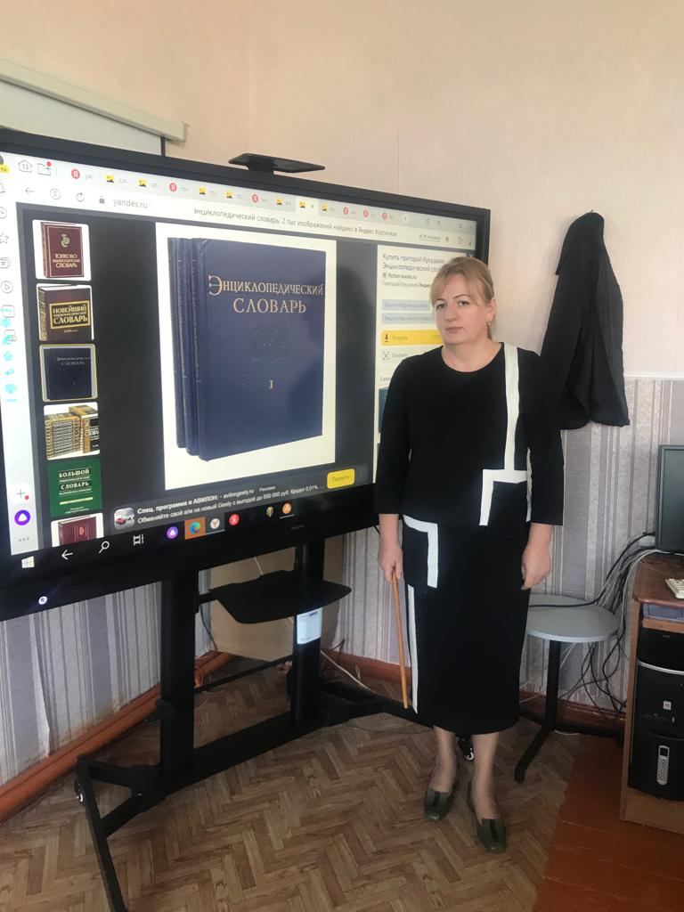

«Большая Российская энциклопедия», «Что такое? Кто такой?» Статьи в любой энциклопедии располагаются по алфавиту, поэтому легко отыскать ответ на интересующий вас вопрос, что мы с вами сейчас и попытаемся сделать.
- Найдите информацию о солнце.
- Найдите информацию о Чайковском.
- Найдите информацию об алфавите.
-Сегодня у нас библиотечный урок. Мы узнаем, для чего нужны людям такие книги как словари, энциклопедии, справочники и как, ими пользоваться.
А, как называется книга, в которой статьи расположены в алфавитном порядке? (Ответы детей).
Конечно же, словарь. Книгой книг называют словари. Они имеют способность разгрузить человеческую память и обогатить её, дать путеводную нить в самообразовании, то есть помочь получить определённое количество знаний в какой-либо области или предмете.
Приведу такой пример.
Один крупный учёный искал себе ассистента и каждому кандидату задавал один и тот же вопрос: «Сколько километров от Парижа до
Нью Джерси»? Все соискатели смущённо улыбались и, услышав отказ, прощались, причисляя вопрос к чудачеству учёного. Лишь один, попросив учёного подождать, бросился в институтскую библиотеку, взял там соответствующий справочник и назвал расстояние. «Вы мне подходите»- услышал он решение профессора.
-Как вы думаете, почему учёный так сделал?
Конечно, эрудированный человек богат не столько памятью, сколько знанием путей оперативного нахождения нужной информации. И здесь на помощь приходят незаменимые сотрудники: Словари, Справочники, Энциклопедии.
Вы, наверное, и не подозреваете : сколько их, этих бесценных научных секретарей-консультантов по многим отраслям знаний, готовых ответить на ваши многотысячные вопросы.
Ребята, посмотрите вокруг! Вы растете, познаете мир, обо всем хочется узнать. А возможно ли это? Кто-то удачно сказал, что в мире много знаний, но все они, к сожалению, в разных головах. Первые попытки собрать все знания были сделаны еще в Древнем Египте. Египтяне говорили: «Эти книги делают человека умным и обучают невежду, помогая ему знать все».
Энциклопедии, словари и справочники – наши умные, мудрые друзья. Они ваши помощники, которые подскажут, растолкуют, объяснят. Читая их, вы узнаете много интересного. Полученные знания помогут вам в учебе, и в течение всей жизни.
Предлагаю начать наше путешествие со словарей. Именно в них собрано огромное море слов. Словари появились давно. Предшественниками современных словарей были рукописные, а затем печатные словари эпохи Средневековья.
Самые первые словари назывались азбуковниками. Древнейший сохранившийся до нашего времени азбуковник 1282 года содержит 174 греческих , древнееврейских и церковно-славянских слова.
В 16-18 веках появились азбуковники большего объема, с алфавитным расположением слов. До наших дней сохранилось более двухсот азбуковников, среди которых есть учебные, энциклопедические, нравоучительные.
В разное время на Руси выходили в свет печатные словари. Они назывались лексиконами. Самый последний из них – словарь Петра Алексеевича Алексеева, выдержал 4 издания и содержал 20 000 слов.
В 1783 году была создана Российская Академия наук, одной из главных задач которой было составление грамматик и словарей русского языка. Так появились «Словарь Академии Российской», который содержал более 43 тысяч слов, четырехтомный «Словарь церковно-славянского и русского языка» (114 тысяч слов).
Первый «Словарь российской орфографии или правописания» вышел в 1813 году.

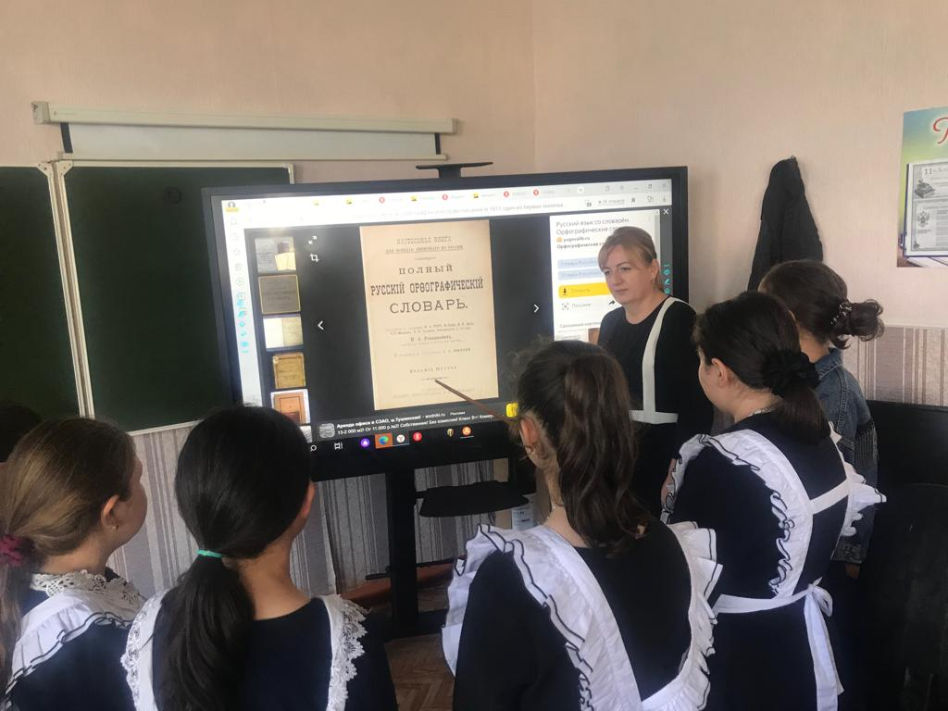

А в 1863-1866 годах вышло первое издание «Толкового словаря живого великорусского языка» Владимира Ивановича Даля.

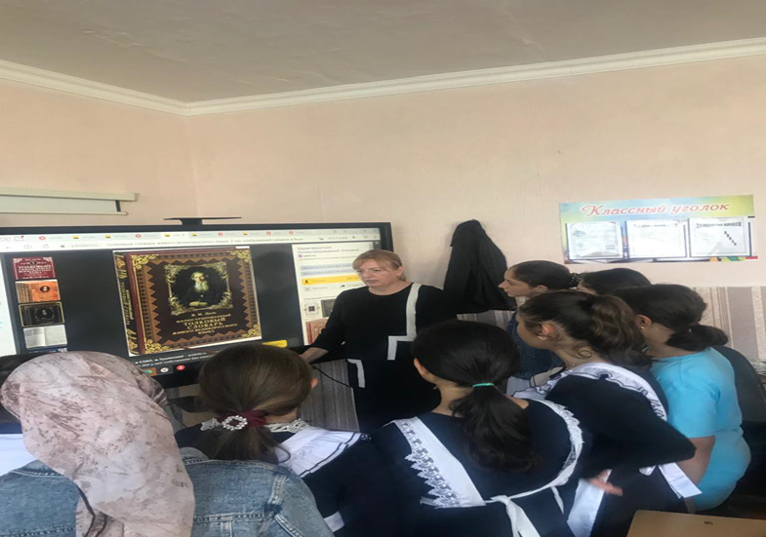

Над этим замечательным, уникальным памятником русского языка и русской культуры автор беззаветно трудился около 50 лет. Повсюду, в любых ситуациях, Владимир Иванович не переставал записывать слова. Из многих краёв России добровольные корреспонденты присылали ему местные слова и их толкования. Словарь содержит более двухсот тысяч слов, а также 30 тысяч пословиц, поговорок, загадок. Конечно же, в наше время словарь не может быть, использован как справочник по современному русскому языку, он отражает состояние языка в 19 веке. С тех пор значения многих слов изменились. Но ценность словаря от этого нисколько не уменьшилась.
Не менее известны в наше время и толковые словари, выпущенные под редакцией Дмитрия Николаевича Ушакова и Сергея Ивановича Ожегова. В них включены новые слова, уточнены толкования многих слов. Общедоступность и удобство пользования сделали эти словари очень популярными. А в 1991 году словарю Ожегова была присуждена премия Академии наук.
Словари многочисленны и разнообразны: энциклопедические, языковые, отраслевые, тематические. Все они отличаются друг от друга по объему, количеству слов, поэтому чтобы получить помощь от словарей, нужно уметь правильно ими пользоваться. Если знаешь секреты словаря, то можно уменьшить время поиска.
Во-первых, наверху каждой страницы словаря есть подсказка для беглого просмотра: это может быть слог или слово. (На примере орфографического словаря – какое слово или слог указан на странице 45 («ВВА»), с этой страницы и начинается слова на букву «В»).
Второй секрет словаря заключается в том, что все слова расположены строго в алфавитном порядке. Поэтому сначала слова ищут по первой букве.
Для более удобного поиска слова выделены жирным шрифтом.
А теперь давайте поближе познакомимся со словарями и выясним , какую большую пользу по словам Франса , они нам приносят.
Что такое - словарь? Как вы думаете?
Словарь – это сборник слов в алфавитном порядке, с пояснением, толкованием или переводом на другой язык. Словарей существует великое множество. Некоторые вам уже известны. Какие словари вы знаете? А сейчас я познакомлю вас со словарями, которые есть в нашей школьной библиотеке.
- Орфографический словарь. Орфографический словарь подскажет правильное написание слов и верно ли поставлено ударение.

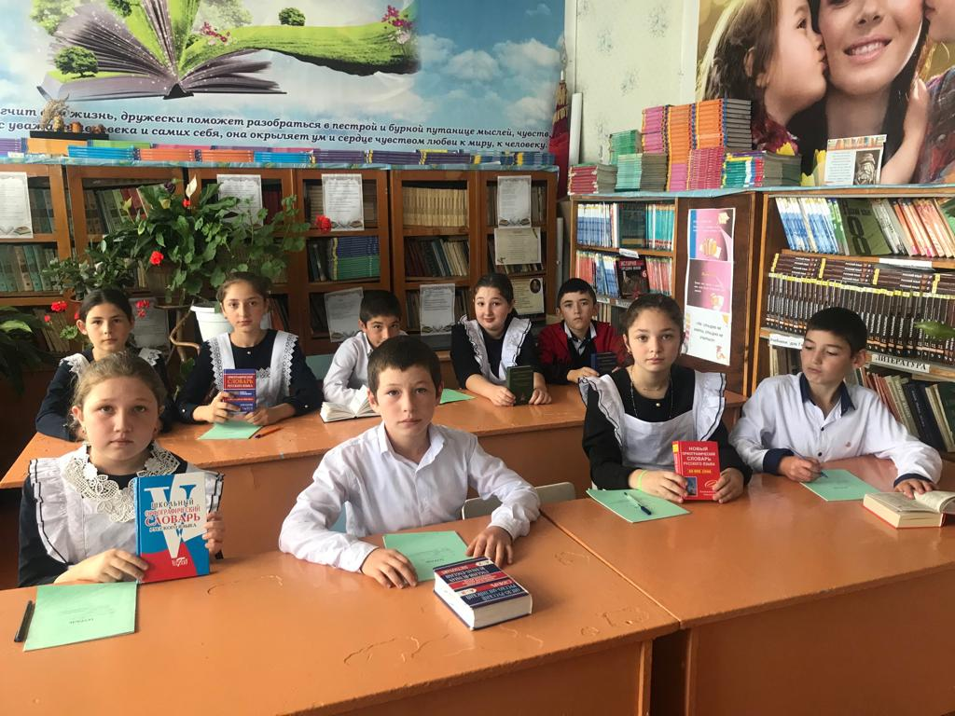

- Словарь синонимов. Позволяет точно и ясно выразить свою мысль, сделать речь богаче и выразительнее.

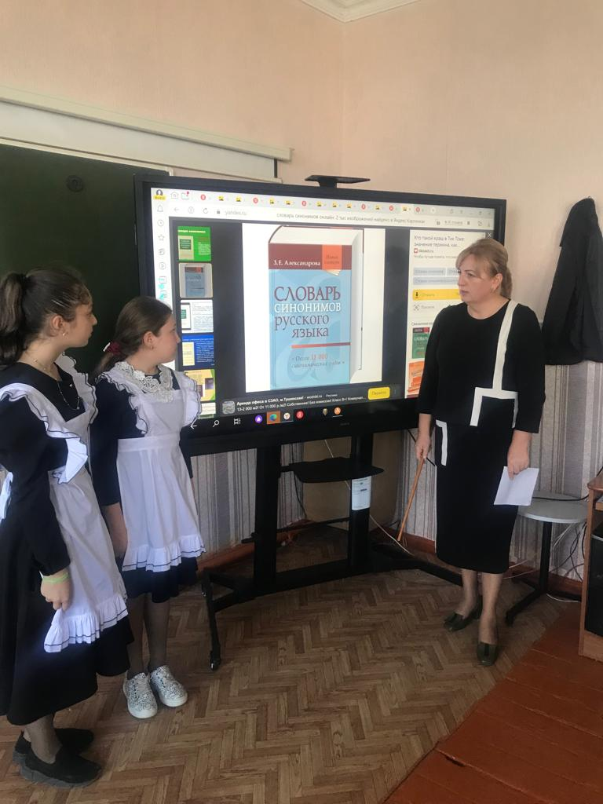
3. Фразеологический словарь. Сделает нашу речь яркой, красочной, богатой.
4. Словарь антонимов. Помогает разнообразить нашу речь, делая её многообразной, удивительной, неповторимой.

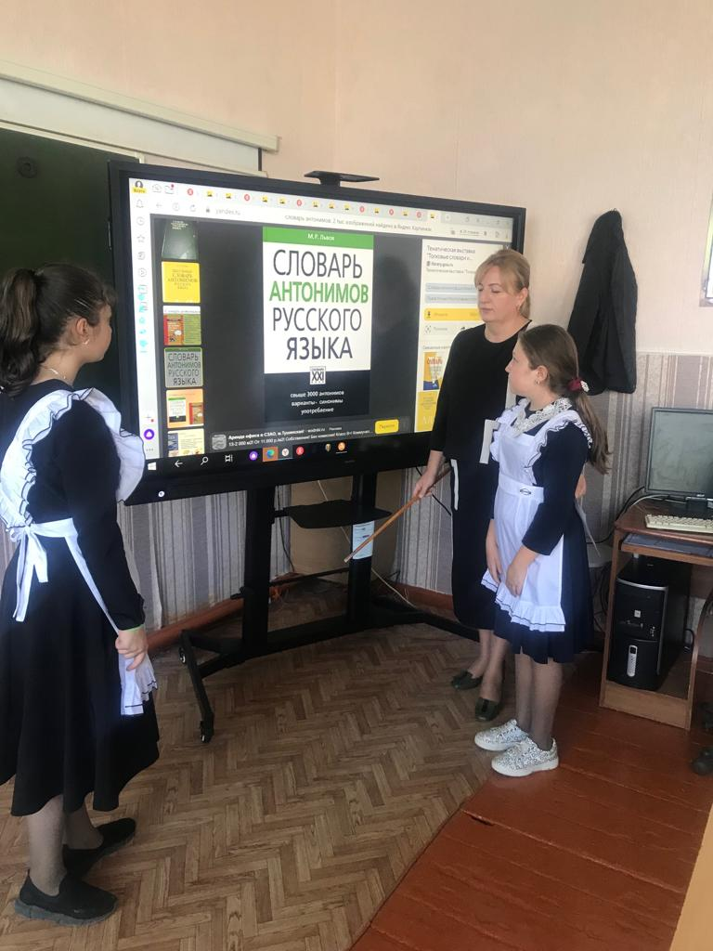

5. Толковый словарь. Поможет дать толкование и разъяснение значения непонятных слов.

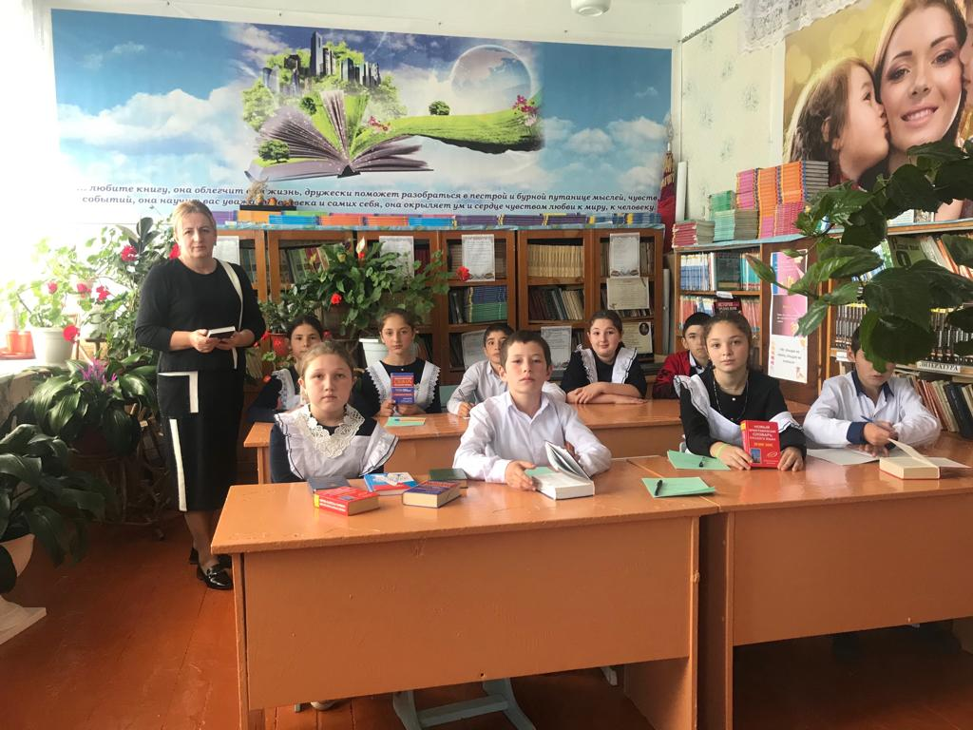

6. Толковый словарь живого великорусского языка В. Даля.
Библиотекарь:
На прашлагодние ошибки
Сматреть мне трудно без улыпки.
Вновь потиплело в дикабре.
Запахло сеном на дваре.
Пишу я луче многих в классе.
Мне падарил падарок Вася.
Я изучала весь енварь
Арфаграфический словарь.
Библиотекарь: Как вы думаете, ребята, что в этом стихотворении удивляет? (Ответы детей).
Конечно, в стихотворении очень много ошибок. Вам нужно их исправить. Скажите, а к какому словарю необходимо обращаться в случае, если вы затрудняетесь в написании слова? Конечно же, к орфографическому.
«Орфографический словарь» необходим, когда надо уточнить написание слова. Орфографический словарь нужен всем, чтобы не допускать ошибок, особенно в тех случаях, когда написание не подчиняется правилам, а определяется словарем. Вы с первого класса знакомы с таким понятием как «словарное слово», а можете ли вы написать их без ошибки?
А, теперь давайте поработаем немного со словарем:
-Найдите в словаре В.И. Даля толкование слова « клёвый».
-Найдите в словаре С.И. Ожегова толкование слова «бирюлька».
Дети работают со словарями.
Толковый словарь объясняет значения слов и их употребление. Самый знаменитый толковый словарь – «Словарь живого великорусского языка». В этом словаре около 200000 слов, а создал его – Владимир Иванович Даль еще в 19 век.
В жизни мы пользуемся другим известным словарем «Толковым словарем русского языка» Сергея Ивановича Ожегова.
Толковый словарь отличается от орфографического тем, что в нем раскрыто значение каждого слова.

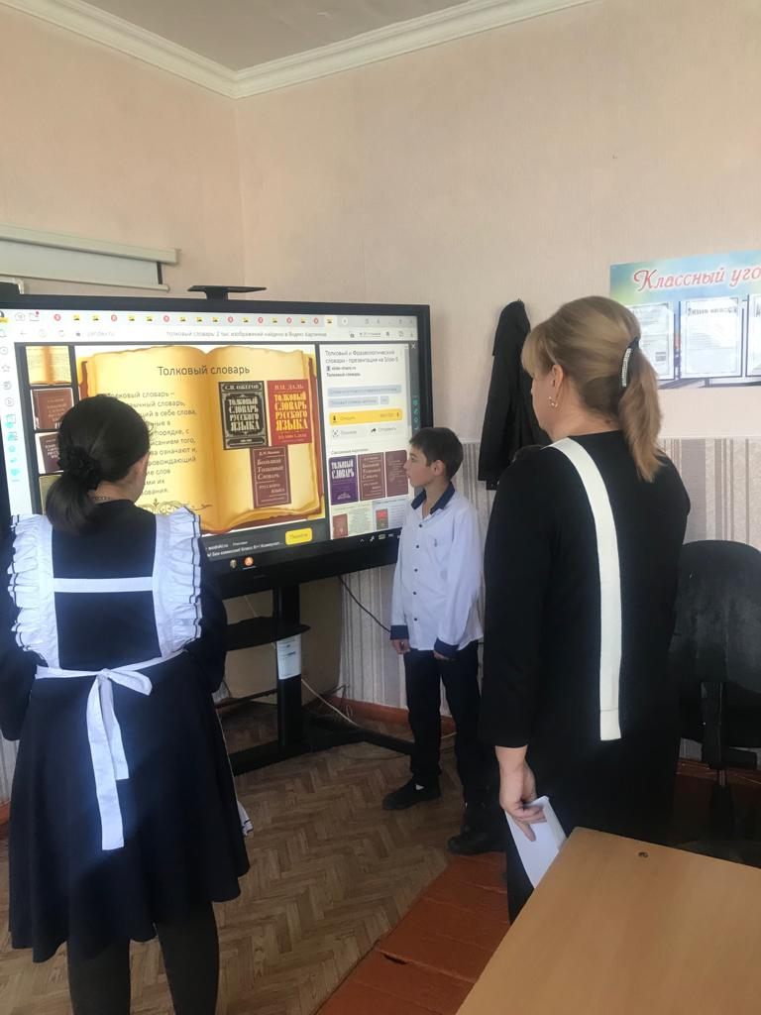

Библиотекарь: Я хочу познакомить всех здесь присутствующих с одной очень интересной книгой на выставке. Это «Фразеологический словарь русского языка».
По сравнению с другими словарями это является справочником особым. Его образуют не отдельные слова, а целые сочетания слов, которые называются фразеологическими оборотами или фразеологизмами.
Фразеологизмы – это устойчивое, неделимое сочетание слов, употребляемое в переносном смысле, которое можно заменить, одним словом. Фразеологические обороты – важный строительный материал языка. Фразеологизмы могут служить для обозначения предмета и явления, действия и состояний, свойств, качеств чего-либо, признака действия. Например, «ломать голову» – думать, «не робкого десятка» - смелый, «во весь дух» - очень быстро и т.д.
Фразеологический состав русского языка очень богат и разнообразен. Он насчитывает десятки тысяч фразеологизмов. Этот словарь поможет вам лучше понять наш родной язык и избежать ошибок при употреблении фразеологизмов в своей речи. Попробуйте найти в словаре значение таких фразеологических оборотов:
-Совать нос
-Клевать носом
-Зарубить на носу
-Унести ноги
-Надуть губы
-Мастер на все руки;
-Без году неделя;
-За тридевять земель;
-От корки до корки;
-Рукой подать;
-Душа в душу;
-Вешать всех собак;
-Как сонная муха;
-Держать язык за зубами;
-Реветь белугой.
Дети работают со словарями.
Фразеологические словари - им отводится важное значение в русском языке – на их долю приходятся тысячи таких выражений. Фразеологический словарь посвящен определению этих выражений, истории их появления и примерам использования в контексте. Многие книги и различные издания посвящены феномену появления таких сочетаний, рассматривая закономерности использования фразеологизмов. Однако наиболее полным списком и базой фразеологизмов считается именно данный словарь.
Библиотекарь: А, теперь друзья, прослушайте стихотворение и определите в какой строчке автор использует синонимы?
«Бураны, вьюги и метели -
Как много с ними канители,
Как много шуму, толкотни,
Как надоели мне они!» -
Так проворчал Мороз угрюмый,
И речку льдом сковал без шума,
Деревья скрыла седина,
И наступила тишина. (Ответы детей).
Библиотекарь: Общепризнанно, что синонимические возможности русского языка исключительно велики. О гибкости родного языка говорил еще А.С. Пушкин. О богатстве русских слов, позволяющих при обозначении того или ионного понятия выразить гамму самых разнообразных оттенков, писал Н.Г. Чернышевский.
На каком ещё языке мы можем вместо слова «спать» сказать – почивать, вкушать сон, покоиться в объятиях Морфея, баиньки или дрыхнуть. Такое возможно только в русском языке.
Так вот, «Словарь синонимов русского языка» поможет выбрать вам наиболее удачное слово или словосочетание для более точного и яркого выражения мысли. Словарь синонимов делает нашу речь красивой, многообразной, не скучной. Знайте: если умеешь подбирать нужные синонимы, твоя речь будет яркой и выразительной!
Библиотекарь: У меня в руках «Словарь антонимов русского языка». Антонимы – это слова, принадлежащие к оной и той же части речи и имеющие противоположное значение. Например, горячий – холодный, радость – грусть, справа – слева. Антонимы в языке имеют тесную связь с синонимами. Они лежат в основе многих пословиц и поговорок. Например, «Мягко стелет, да жестко спать», «Тяжело в учении, легко в бою», «Сытый голодного не разумеет» и т.д.: Конечно. Словарь антонимов похож на словарь синонимов. Он помогает нам разнообразить нашу речь.
Попробуйте прочитать предложение написанное на доске:
Редкие фолианты библиотаф хранил на дальних стеллажах.
Как вы думаете, что означают эти слова?
Чтобы понять, о чем говорится в этом предложении необходимо заглянуть в «Словарь иностранных слов». Обратимся к нему и попытаемся понять смысл предложения которое мы прочитали.
Фолиант (немец.) – 1) книга форматом в половину бумажного листа (обычно старинная); 2) толстая книга большого формата.
Библиотаф (греч.) – «хоронящий книги», шутливое название обладателя библиотеки, не позволяющего другим пользоваться его книгами.
Стеллаж (немец.) – многоярусное устройство, состоящее из вертикальных стоек или стенок с полками, ящиками для хранения различных предметов.
Что же у нас получилось:
Редкие толстые книги большого формата никто, не позволяющий пользоваться другим своей библиотекой, хранил на дальних полках, крепленных на стойках.
Библиотекарь: Давайте, подведем итог нашему уроку.
-Ребята, согласны ли вы с тем что с помощью словаря можно стать успешным?
-Что нужно для того, чтобы на пути к успеху словарь стал нашим помощником ? ( Предполагаемые ответы учащихся. Словари должны быть нашими настольными играми, мы узнаем с их помощью правильность написания незнакомых слов , сможем подбирать синонимы антонимы)
-Какими были первые словари?
-Что такое азбуковники?
-Для чего нужны словари?
-Кто автор «Толкового словаря живого великорусского языка»?
-Как расположены слова в словарях?
-Каких авторов толковых словарей вы знаете, кроме Даля?
- Какие словари вы запомнили?
-Какие особенности справочной литературы вы можете перечислить?
-краткость информации
-знать ключевое слова для поиска
-алфавитное расположение информации
-для быстрого поиска уметь пользоваться содержанием, указателями.
Библиотекарь: На свете существует великое множество словарей и энциклопедий, на нашей выставке представлена только малая их часть. Знакомство со многими справочными изданиями ждет вас еще впереди. Привыкайте заглядывать в эти полезные книги, когда у вас возникают вопросы. Энциклопедии обогатят ваш кругозор, словари помогут сделать вашу речь богатой и выразительной, а я помогу вам в работе с ними.
Надеемся, что энциклопедии, словари и справочники станут для вас добрыми друзьями и надежными помощниками по жизни.
Ребята, большое спасибо вам за активное участие в ходе нашего урока. Целеустремлённость , знания и вера в свои силы обязательно приведут вас к успеху.
Я думаю урок прошёл замечательно и полезно. До новых встреч!

Список использованных источников:
1. Библиотечно-библиографические знания – школьникам: практ. пособие/сост. В.Г. Валькова. – 3-е изд. Перераб и доп. – М.: Кн. палата, 1989. – 216с.
2. Библиотечные уроки. Выпуск 3. Формирование информационной грамотности учащихся в школьной библиотеке. Методическое пособие / В.Б. Антипова. – М.: Глобус, 2009. – 336 с.
3. Ожегов С.И. Толковый словарь русского языка: 65000 слов и фразеологических выражений / РАН. – 26-е изд-е., перераб. и доп. – М.: ООО «Издательство Оникс»: ООО «Издательство «Мир и образование» 2008. – 736 с.
4. Орфографический словарь русского языка: Букчина Б.З. и др.- М.: АСТ – ПРЕСС, 2000. - 1296 с.
5. Словари - наши добрые помощники. profistart. ru›ps/blog/3198.html
6. http://gramota/ru.> slovari.>types
7. https://ru.m.wiktinary,org> wiki

